TÍTULO DO ARTIGO
Nome1 Apelido1
Nome2 Apelido2
…
Resumo
Resumo 300 a 500 palavras submetido para avaliação e revisto, justificado.
Palavras-chave: 3 a 5 palavras-chave separadas por ;

1. Secção de texto
Texto de parágrafo a Calibri, tamanho 12, justificado, 6pt antes e 1,25 de espaçamento entre linhas.
- Texto com marcação a Calibri, tamanho 12, justificado, 6pt antes e 1,25 de espaçamento entre linhas.
A extensão máxima do artigo é de 10 páginas, incluindo quadros e figuras.

2.1. Subsecção de texto de nível 1
Texto de parágrafo.

2.1.1. Subsecção de texto de nível 2
Texto de parágrafo.

Figura 1 - XPTO
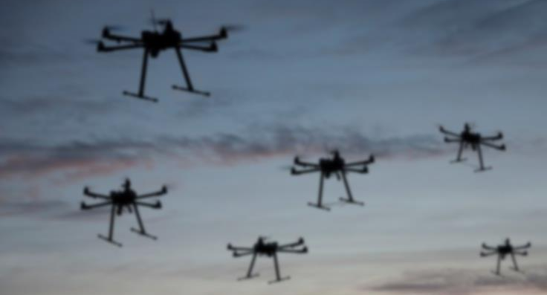
Fonte: XPTO
Quadro 1 – XPTO
Designação da coluna | Nível um de cabeçalho
 | Nível 2 de cabeçalho | Nível 2 de cabeçalho
Designação da linha 1 | 22
Designação da linha 2 | 23 | 0,50
Designação da linha 3 | 3 | 0,20
… | 5 | 0,50
Designação da linha n | 45 | 22,05
TOTAL | XXX1 | XXX2
Fonte: XPTO

Referências Bibliográficas
Texto de parágrafo a Calibri, tamanho 11, justificado, 6pt antes e 1,25 de espaçamento entre linhas.
Indicação das obras de acordo com a norma APA.
Exemplos:
Barbeiro, L. (coord.) (2007). Comunicação de Ciência. Porto: Sete Pés.
Cantor, C.R. & Smith, C.L. (1999). Genomics: the science and technology behind the Human Genome Project (2nd ed.). New York, NY: John Wiley & Sons.
Fine, M. & Kurdek, L. A. (1993). Reflections on determining authorship credit and authorship order on faculty-student collaborations. American Psychologist, 48, 1141-1147. Acedido Junho 7, 1999, em http://www.apa.org/journals/amp/kurdek.html
George, A. L. Jr. & Neilson, E. G. (2000). Genetics of Kidney Disease. American Journal of Kidney Diseases, 35 (4), 160-169.
National Institute of Arthritis and Musculoskeletal and Skin Diseases (2001). Questions and answers about knee problems [em linha]. National Institute of Arthritis and Musculoskeletal and Skin Diseases (NIAMS) Web site. Acedido Junho 7, 2009, em http://www.niams.nih.gov/hi/topics/kneeprobs/kneeqa.htm.
Reilly, P.R. (1997). Laws to regulate the use of genetic information. In M. A. Rothstein (Ed.), Genetic secrets: protecting privacy and confidentiality in the genetic era (369-391). New Haven: Yale University Press.

Agradecimentos
Texto de parágrafo a Calibri, tamanho 10, justificado, 6pt antes e 1,25 de espaçamento entre linhas.

Autores
Nome1 Apelido1
Afiliação1
e-mail1
Nome2 Apelido2
Afiliação2
e-mail2
…

